**Litt bakgrunnsstoff i forhold til aksjonen vi har deltatt i**

B

arneaksjonen er et pedagogisk opplegg for barnehager, barneskoler og SFO, der barn i Norge lærer om barn i andre land. Fra høsten 2018 opplever vi Sri Lanka sammen med fem år gamle Sivatas og familien hans.

[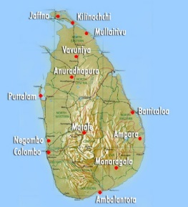](https://forut.no/barneaksjonen/sri-lanka-drapeformede-oya/map2/)Sri Lanka ligger i Det indiske hav sørøst for sørspissen av India. Landet blir ofte kalt Indias tåre på grunn av dråpeformen.

Kart over Sri Lanka

Hovedstad:       Colombo  
Nasjonaldag:    4. februar  
Folketall:          21 millioner  
Flateinnhold:   65 610 km²

Landet var attraktivt for koloniherrene både på grunn av sin strategiske beliggenhet og at det er rikt på naturressurser som kanel og andre krydder, gummi, kaffe, kokosnøtter og edelstener. Sri Lanka var koloni i 443 år, fra 1505 til 1948 og var i denne perioden under portugisisk, hollandsk og britisk styre.

Tsunamien i 2004 og den langvarige borgerkrigen som i 1983 brøt ut mellom singalesere og tamiler, har satt sitt preg på landet og sårene er fortsatt tydelige, særlig i områdene nord i landet hvor Sivatas og familien bor. Bakgrunnen for konflikten var sammensatt og hadde dype historiske og kulturelle røtter. Selv om singaleserne er i flertall på Sri Lanka, er de i mindretall i regionen fordi det fins mange titalls millioner tamiler i den indiske delstaten Tamil Nadu.

**FORUT på Sri Lanka**

[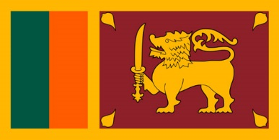](https://forut.no/?attachment_id=2966)

Sri Lankas flagg kalles løveflagget og de ulike elementene i flagget symboliserer de ulike folkegruppene og religionene.

Sri Lanka er FORUTs eldste samarbeidsland og der vi har størst omfang på arbeidet. I nord pågår fortsatt gjenoppbygging etter borgerkrigens ødeleggelser, ellers i landet står samfunnsutvikling i fokus.

F

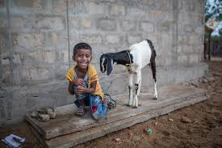orutaksjonen fokuserer ikke på nød og elendighet, men på at barn har ressurser, evner og ambisjoner. Materiellpakken vi får formidler en realistisk historie som gir læring og kunnskap om en annen kultur, likheter og ulikheter. I barnehagenes rammeplan står det blant annet:

*« Barnehagen skal legge til rette for kulturmøter, finne rom for barnas egen kulturskaping og bidra til at alle barn kan få oppleve glede og mestring i sosiale og kulturelle fellesskap. Barnehagen skal by på varierte impulser, opplevelser og erfaringer og omfatte lokale, nasjonale og internasjonale perspektiver»*

Rammeplanen sier videre;

*«Barnehagen skal skape interesse for samfunnets mangfold og forståelse for andre menneskers livsverden og levesett»*

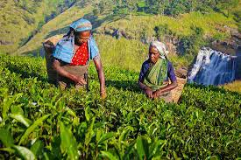

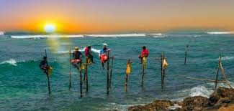

Å

rets tema er **«Sivatas og Elefantparaden».** Den handler om fem år gamle Sivatas som bor i landsbyen Mullivaikal nordøst på Sri Lanka.

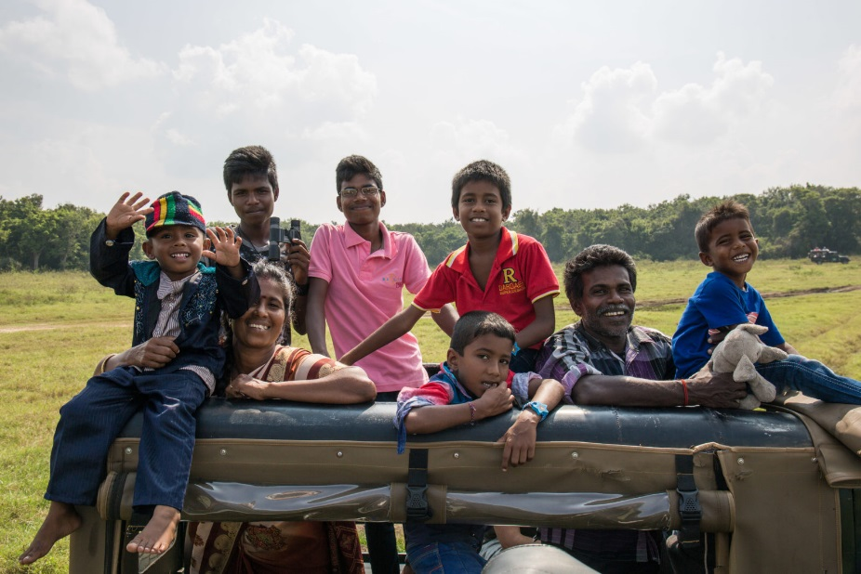Familien består av mor Lakshmi (42 år), far Rajan (44) og deres seks sønner. De fem eldste barna er født i India mens familien var på flukt fra borgerkrigen på Sri Lanka. De bodde i India i mer enn 13 år før de vendte tilbake i 2013. De fem eldste brødrene går nå på skolen mens minstemann går i barnehagen. Familien livnærer seg ved å fiske.

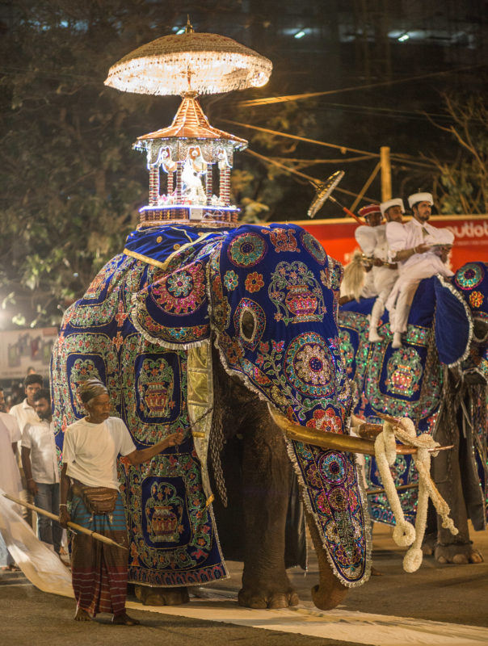

I år er hele familien med på en rundreise på Sri Lanka der de opplever mye spennende. Vi blir med på elefantsafari, lærer hvordan te produseres og blir kjent i hovedstaden Colombo. Turen toppes med den store elefantparaden i Colombo!

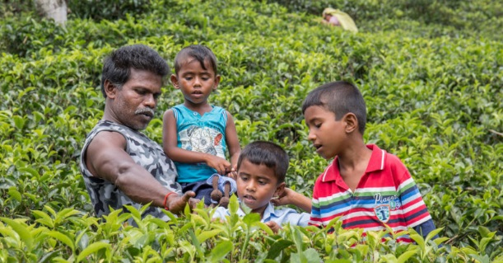

Teproduksjon

**Besøk fra Forut**

V

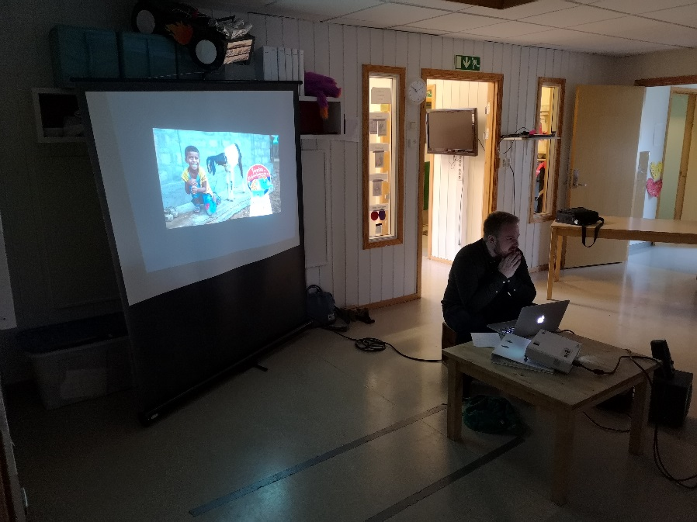i var så heldige å ha

Øyvind Endal fra Forut her på besøk (pappan til Eirik på Tigergutt). Han hadde vært og besøkt Sivatas i Sri Lanka og sett hva fjorårets aksjon hadde gått til. Blant annet et hus til Sivatas og familien hans. Han fortalte oss litt om landet Sivatas kommer fra, og viste oss masse fine bilder. Han hadde hilst på Sivatas og familen hans.

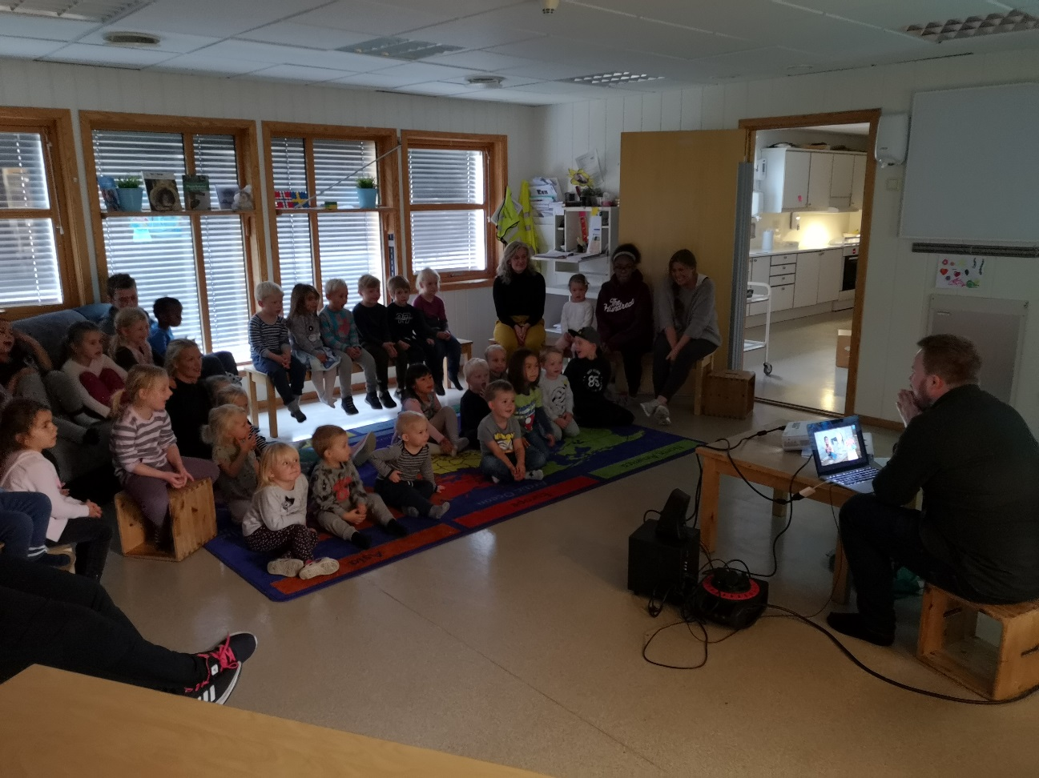

**Vi lager elefantmasker og pynter til elefantparaden.**

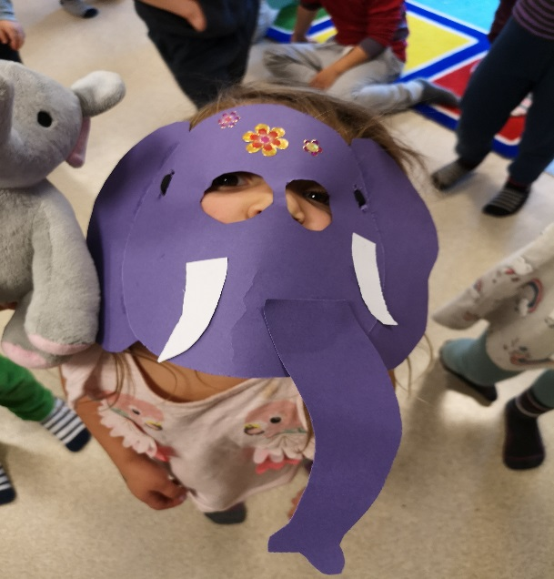

I

Sri Lanka er det en årlig elefantparade, og den skulle vi såklart «delta» i. Selve paraden var på fredag i Forutuka. Siden det ikke er elefanter i Norge så måtte vi kle oss ut som elefanter selv, og late som barnehagen var Sri Lanka. Avdelingene oppe samarbeidet og laget flotte masker av både gips og papp. Alle tre avdelingen ble også pyntet med ulike fargerike elefanter som barna hadde laget og farget. Det ble laget girlander av elefanter, og småbarnsavdelingen har laget håndtrykkelefant. Yanay, en stoffelefant vi allerede stiftet bekjentskap med i fjorårets aksjon, hadde for anledningen pyntet seg med et flott glitrende kostyme og deltok på festen.

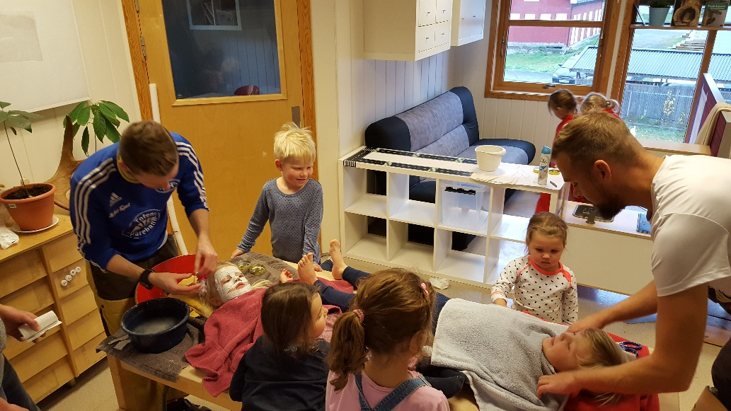

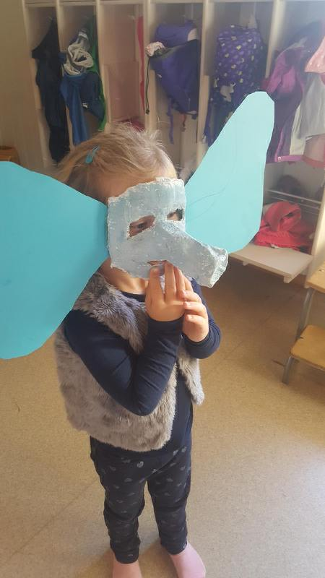

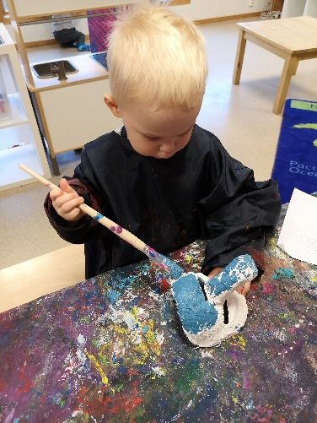

*Modige barn som får ansiktet dekket av gips. Ører og snabel ble montert på etterpå.*

H

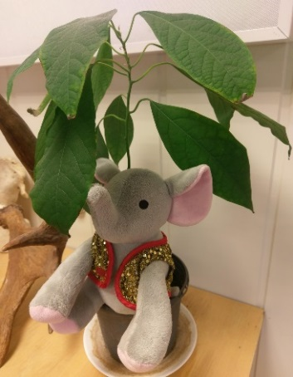er ser vi mer av det avdelingene laget. Store fargerike elefanter på hver avdeling. Et eksemplar av Tussi sine elefanter av håndavtrykk, og girlanderne som ble hengt i taket for å pynte til paraden. Det ble også laget kulisser til Sri Lanka turen. Masse kreativitet! – og en festpyntet Yanay. Selv om de aller minste på Tussi ikke skjønte så mye som de store oppe, av hvorfor vi laegt elefanter, sang, danst og hørte om Yanay og Sivatas, så opplever de stemningen og gleden rundt prosjektet.

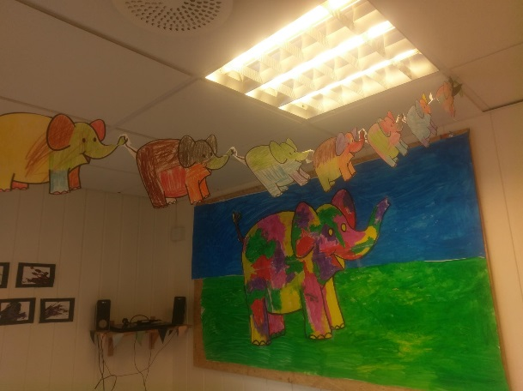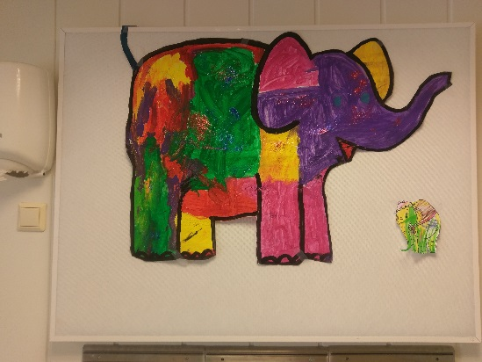

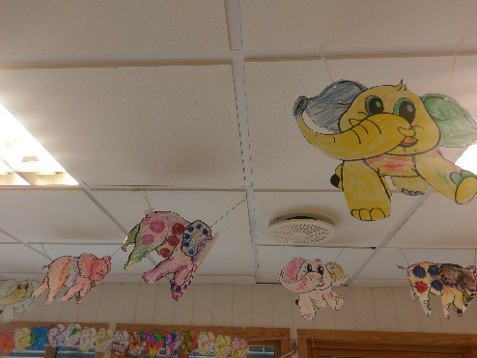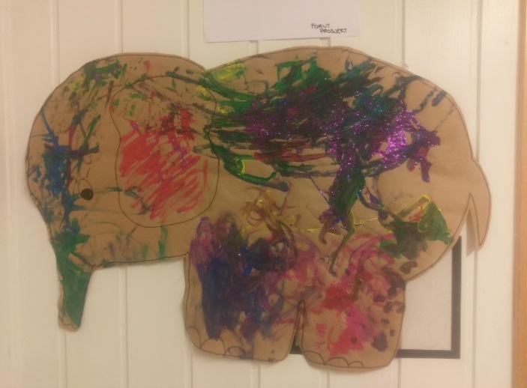

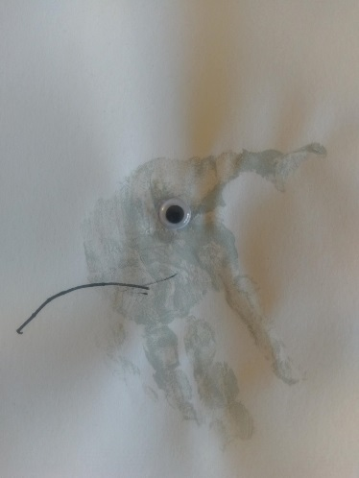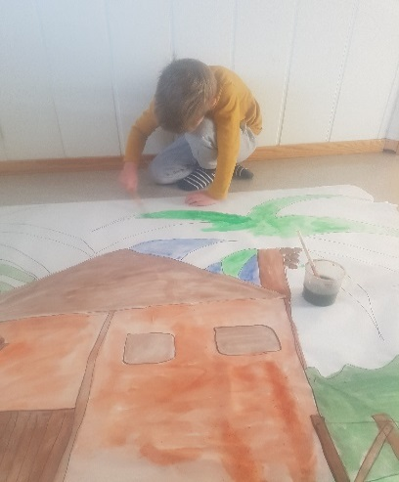

Høy sjarmfaktor på denne elefanten her!

**Vi flyr til Sri Lanka**

F

or å kunne delta i elefantparaden så må vi komme oss til Sri Lanka, for det finnes jo ikke elefantparade her på Gjøvik! Så på fredag pakket alle koffertene og sekkene sine og sjekket seg inn på HAS ( Hundremeterskogen airline system, som er en underavdeling til Hundremeterskogen barnehage). Bildene som følger viser hvordan det hele forløp. Vi gjør oppmerksom på at flypersonellet; kapteiner, flyvertinner, terminalarbeidere, og bakke mannskap, kun var vikarer i HAS for èn dag. De kom tilbake til barnehagen på mandag, og har trådt inn igjen i sine respektive jobber.

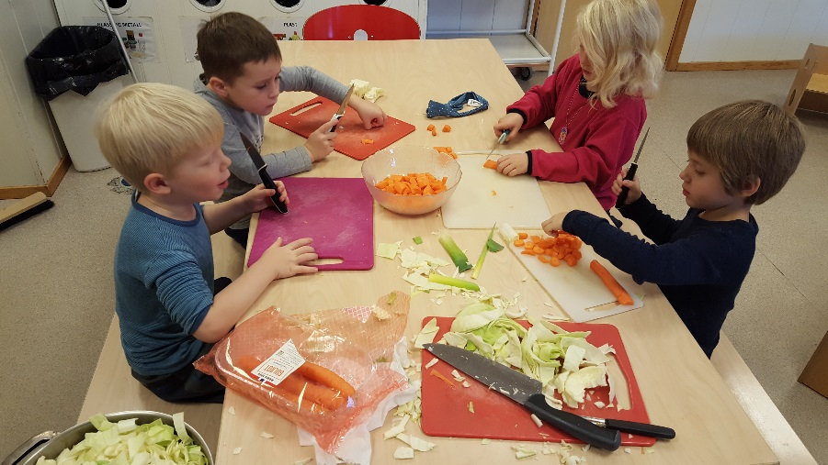

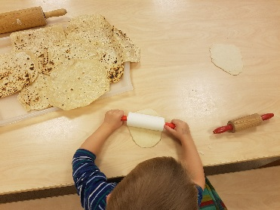

Mat må man ha når man er i Sri Lanka. Rotibrød og grønnsakstallerken blir lagd her.

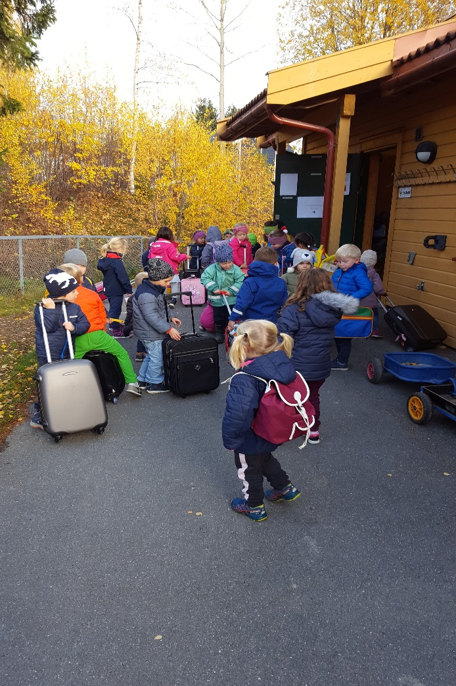

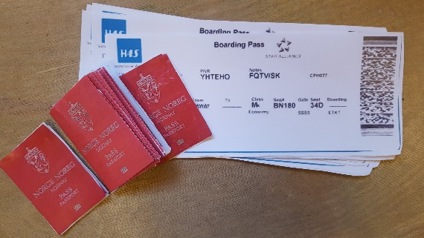

Kø utenfor avgangshallen på flyplassen

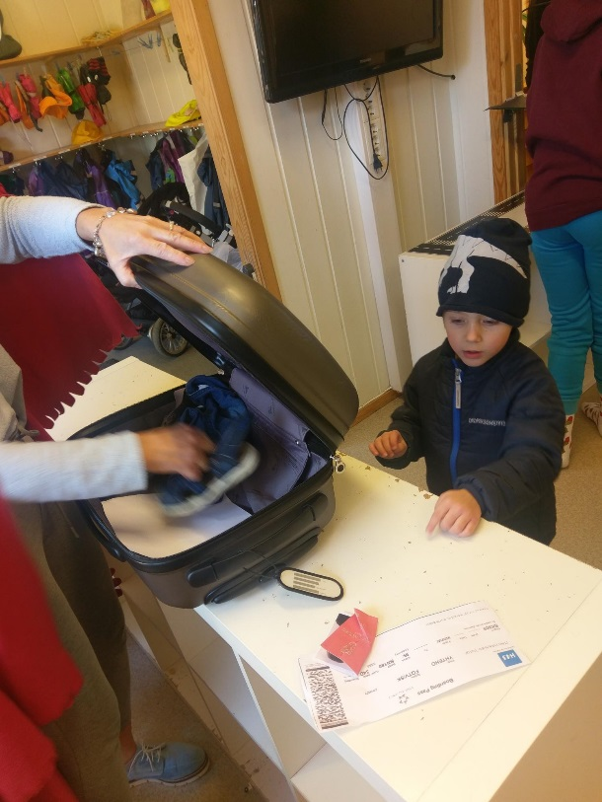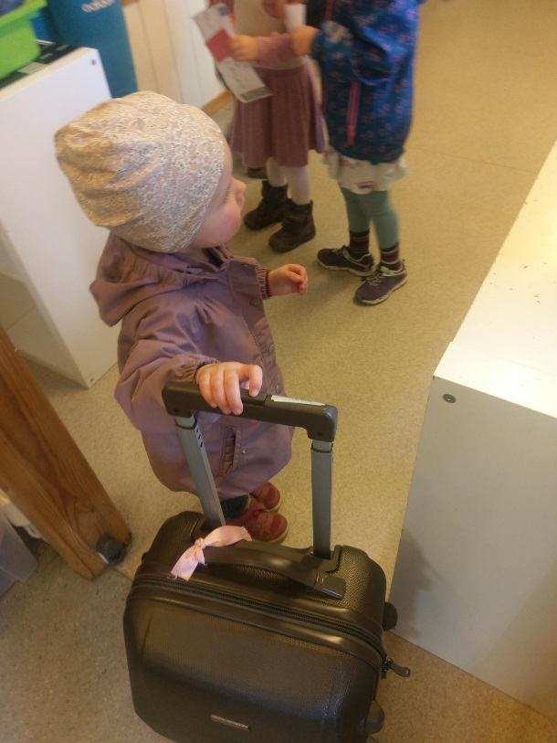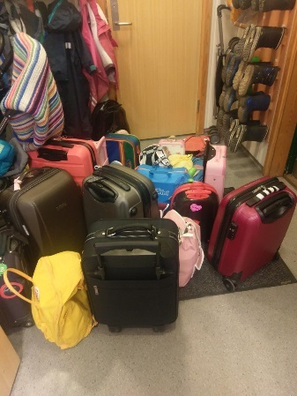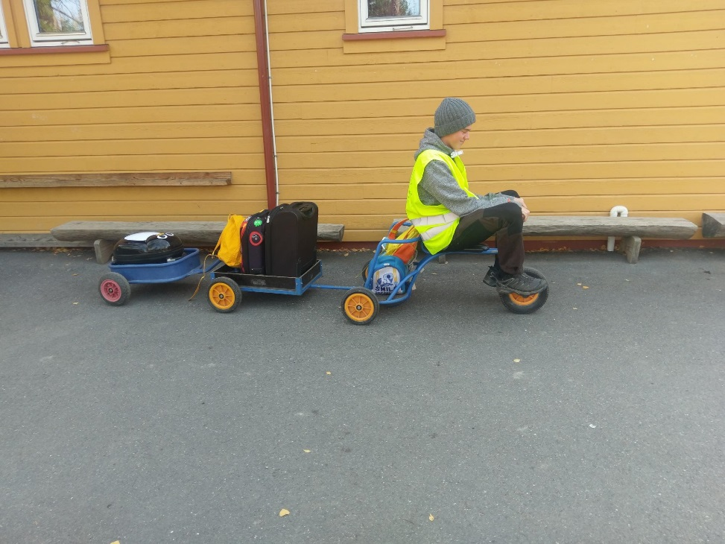

Bagasje, billetter og pass må sjekkes. Bagasjen fraktes så til oppbevaring under transport. Passasjerene blir sendt videre til sikkerhetskontroll

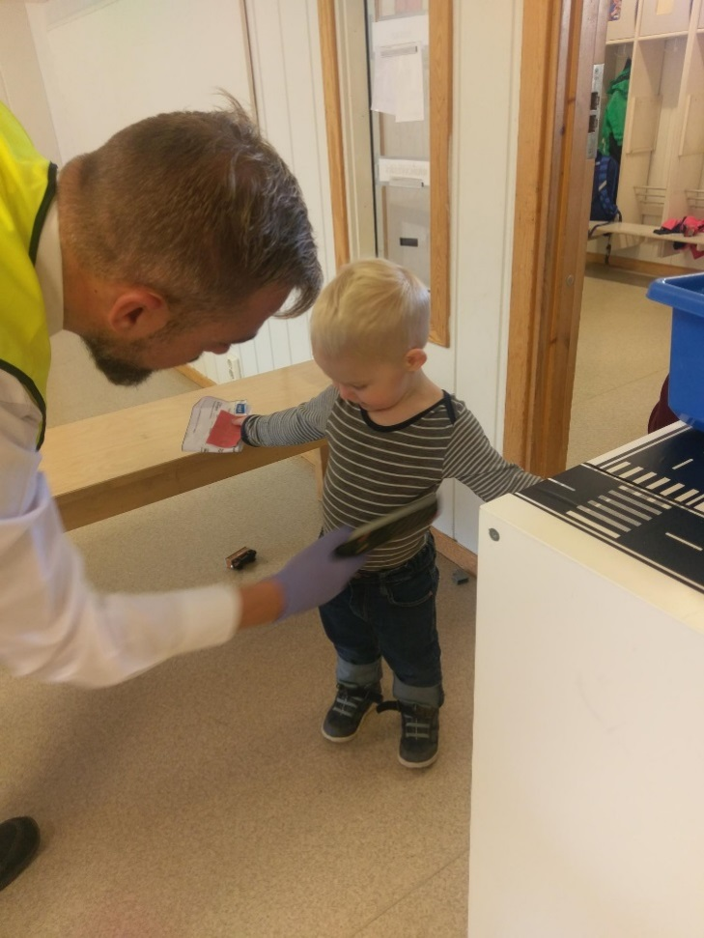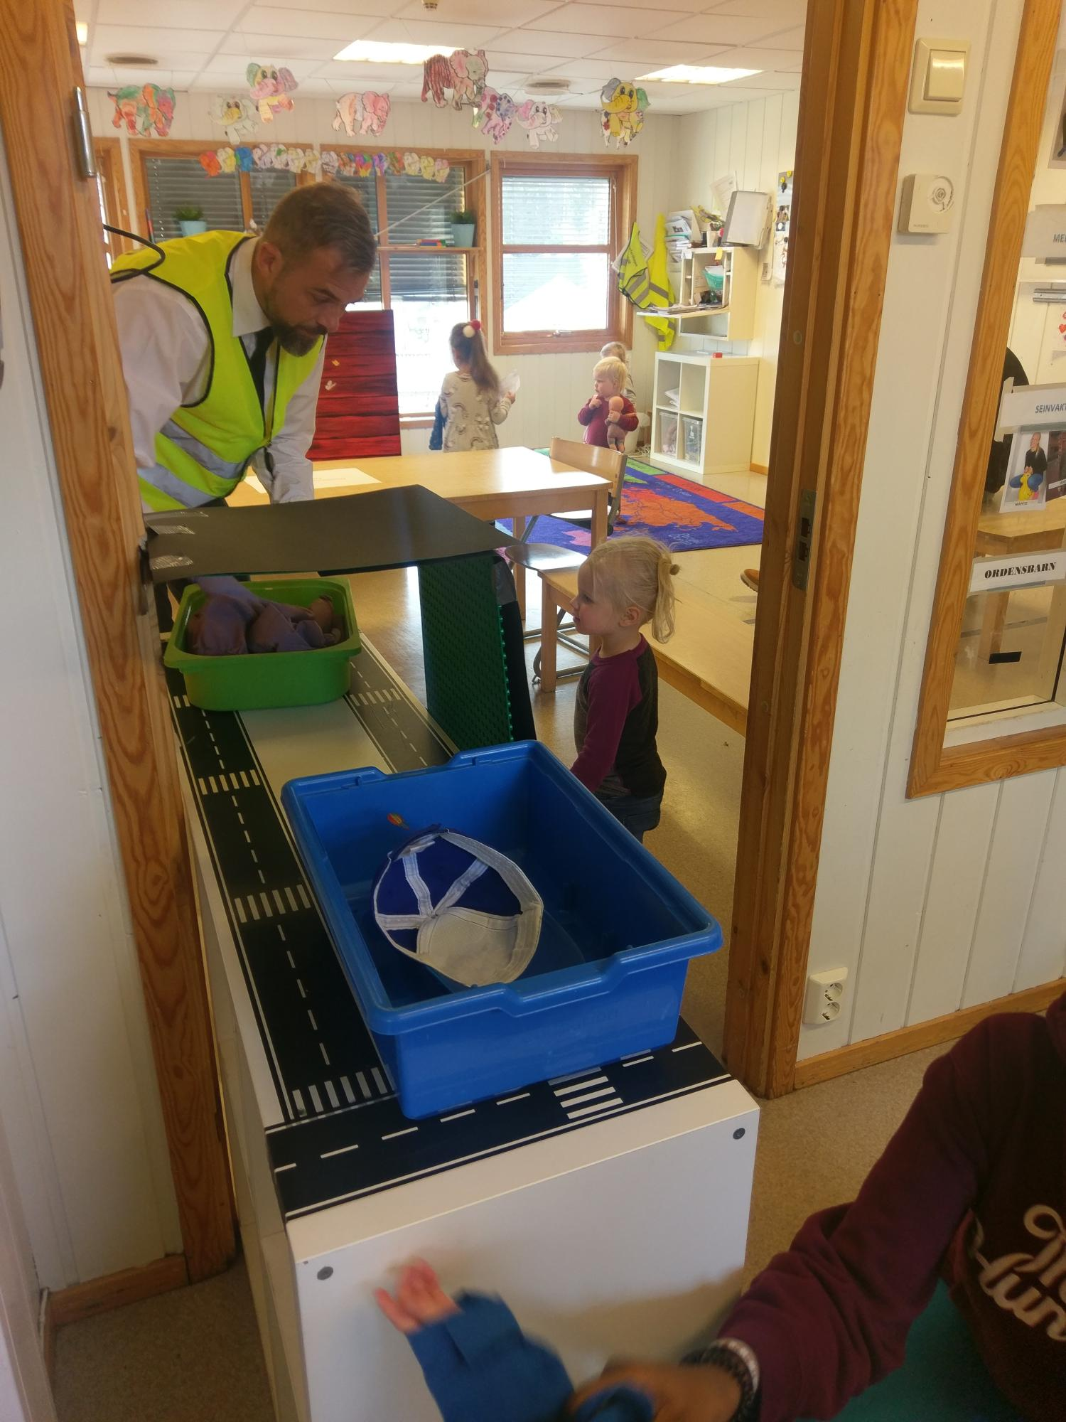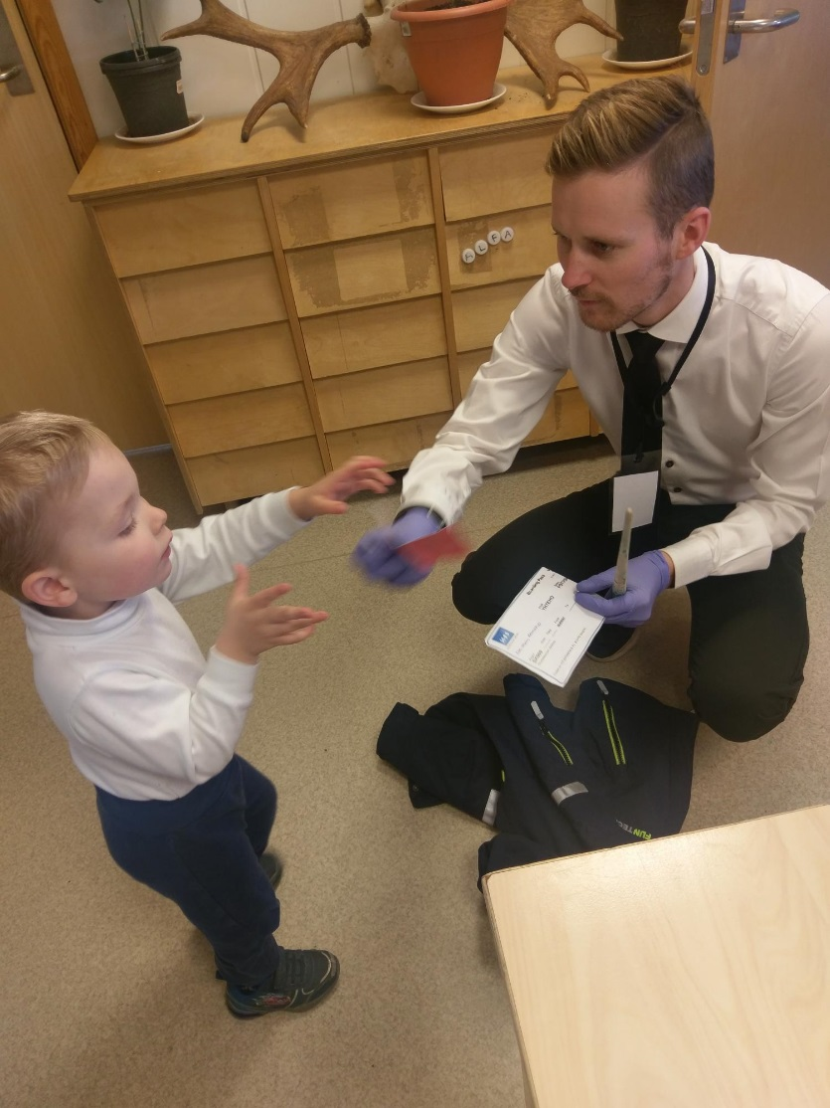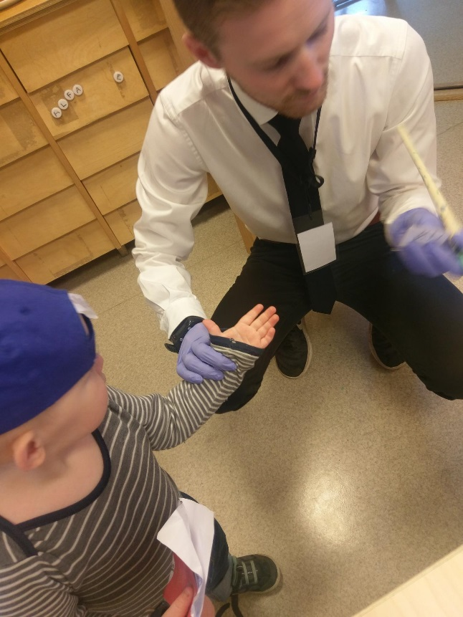

Stikkprøver må tas i tollen. Disse to hadde sitt på det tørre.

Viktig å sjekke passasjerene før de går ombord. Denne kunne heldigvis fritt gå etter å ha blitt sjekket litt ekstra.

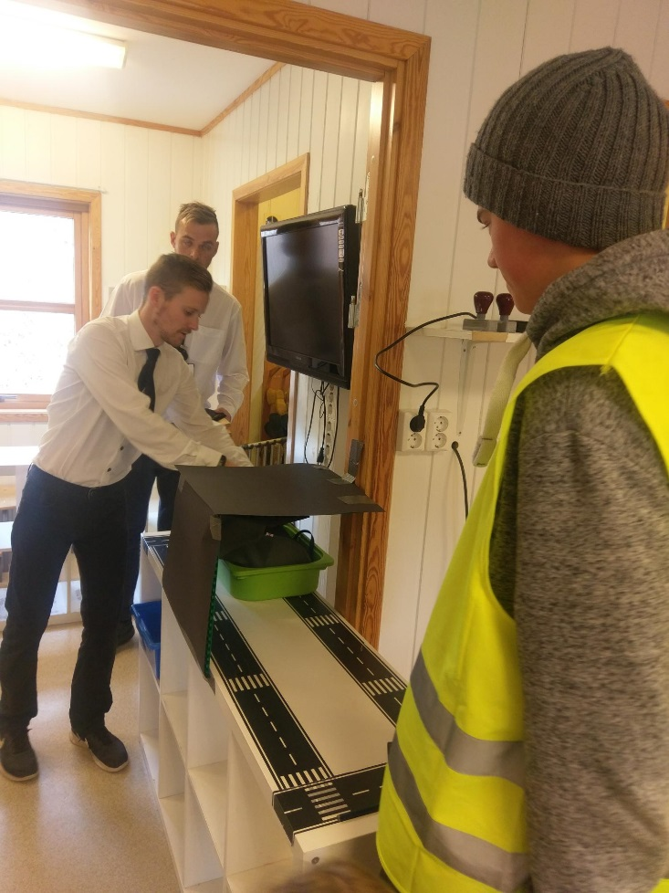

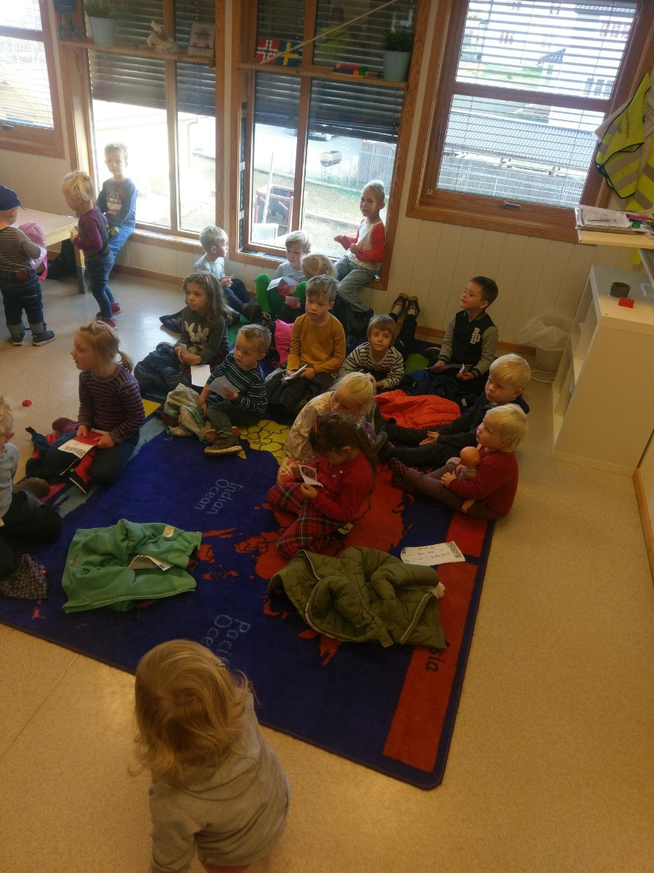

Selv ikke pilotene slipper unna sikkerhetskontrollen. Siden det er et lavprisselskap så må crewet ha ulike roller. Her ser dere en av bakkemannskapet ta over i sikkerhetskontrollen

Trangt og varmt i avgangshallen, siden flyet ble bittelitt forsinket, men passasjerene tar det hele med ro. Ingen som klaget.

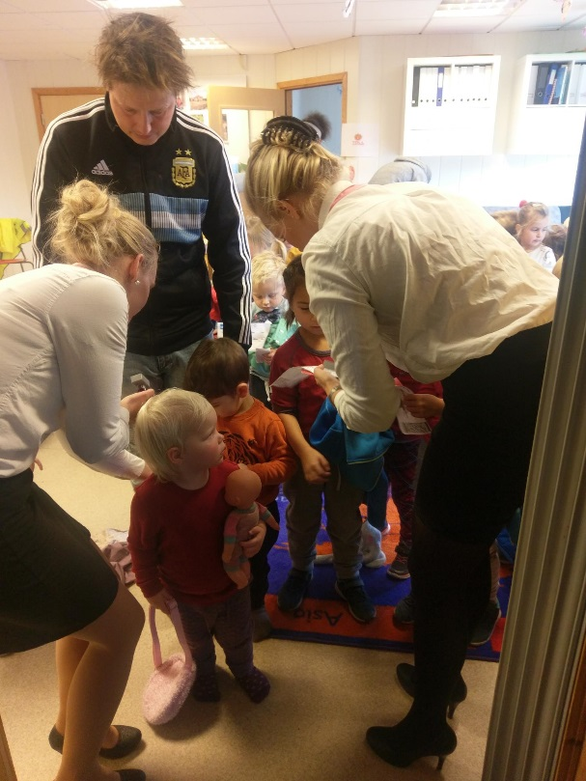

Endelig åpnes dørene til flyet

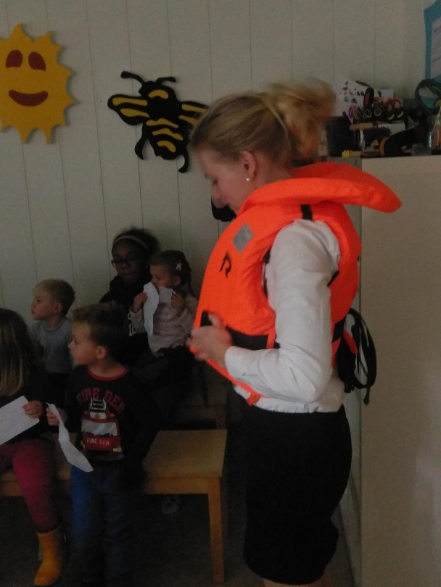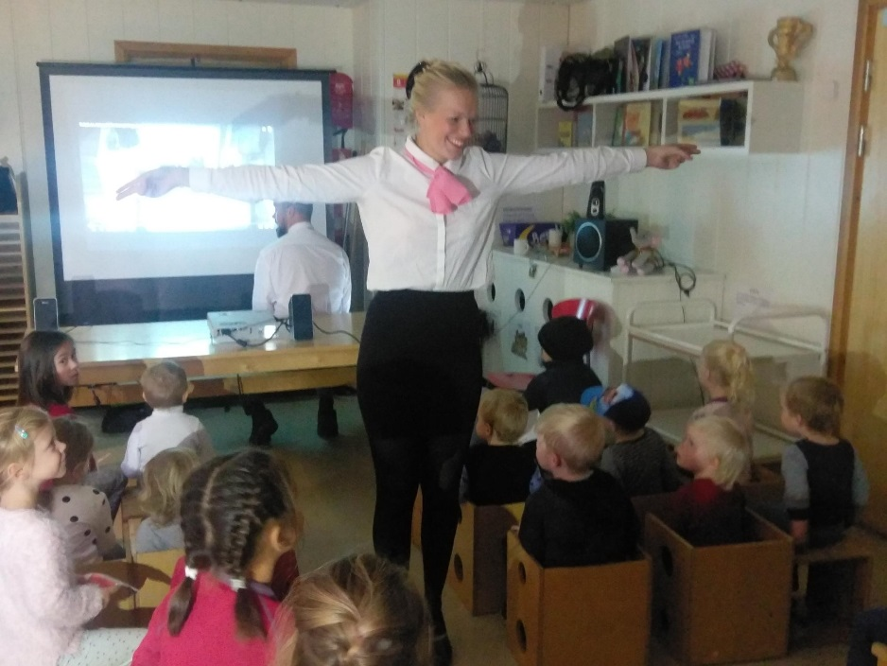

Mer sikkerhet. Viktig å vite om alle nødutganger, og at det er flytevester under setene.

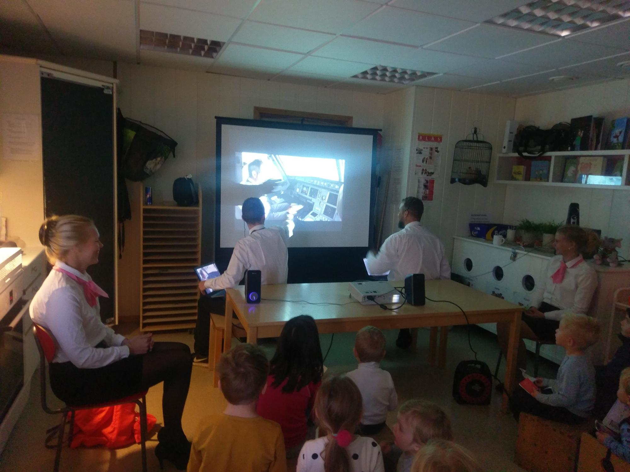

Når alle sitter i setene sine og sikkerhetsselene er spent kan flyet ta av.

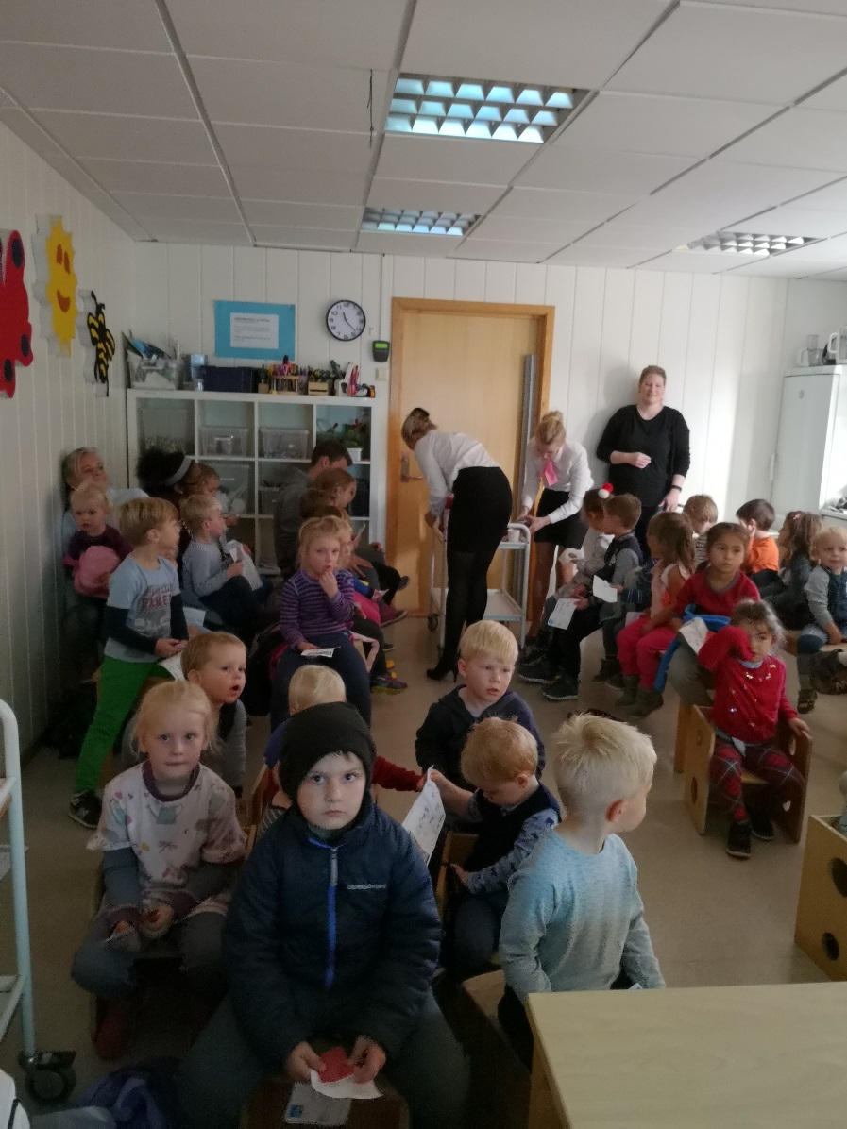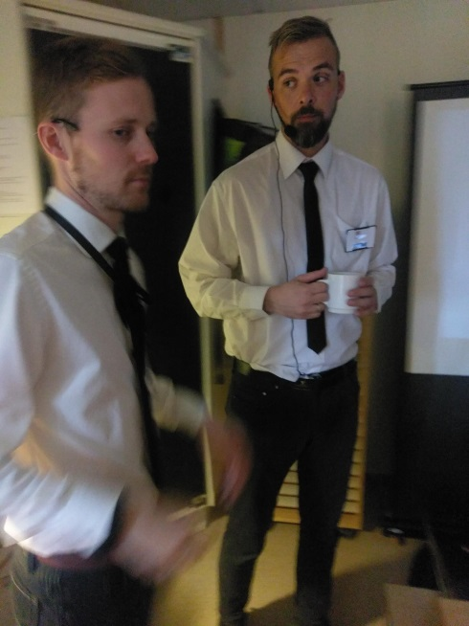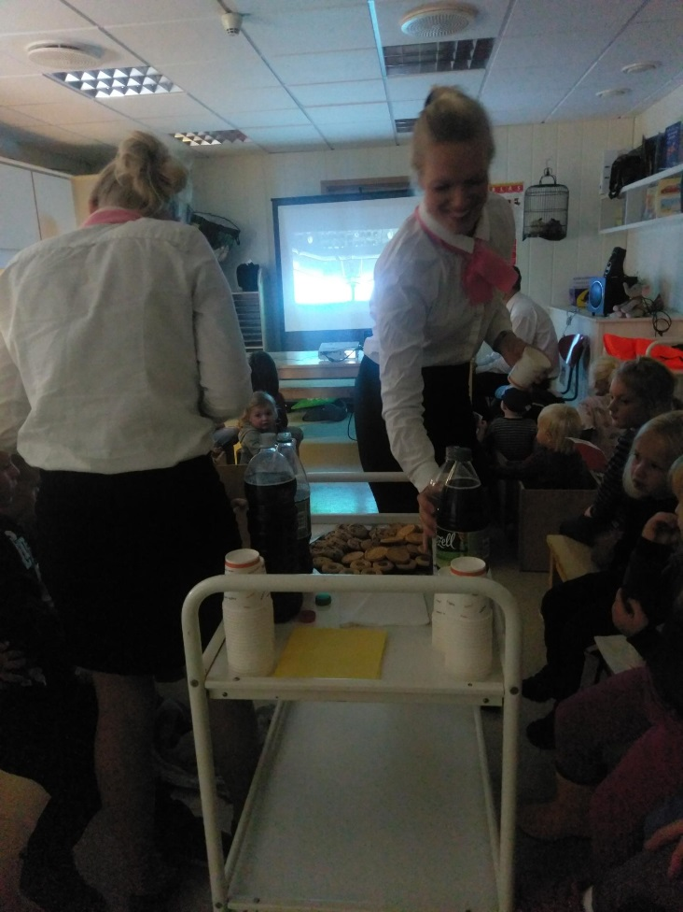

Autopiloten satt på, så da blir det litt kaffe til pilotene også.. og kanskje en liten prat med flyvertinnene??

« kaffe eller te, sukker eller fløte?» Eller som her på HAS;» vann eller saft, safari eller ballerinakjeks?»

D

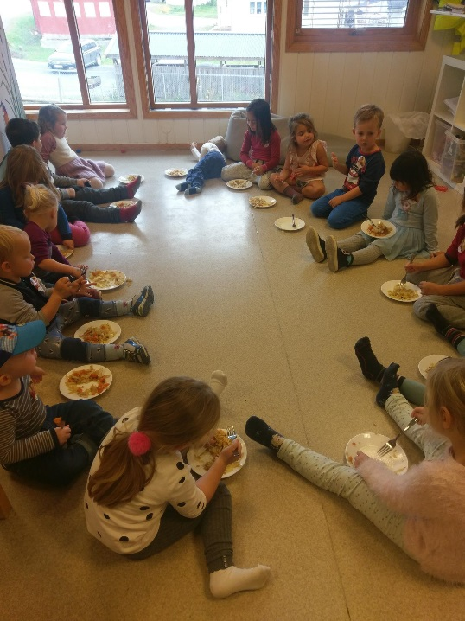a vi endelig ankom Sri Lanka, etter en lang flytur, var det tid for å smake på maten landet hadde å by på. Maten, som var grønnsaker med rotibrød, ble servert på Srilankisk vis; sittende på gulvet. Den falt i smak hos de fleste. Grønnsaker spiser vi ofte, og rotibrødet smakte nesten som lompe, så vi kunne vel si at maten i Sri Lanka ikke var så veldig annerledes enn maten vi spiser i Norge.

Etter ha spist så tok vi på oss elefantmaskene vi hadde lagd og ga oss i kast med rytmene, mens vi lekte at vi var med på elefantparaden. **Vi hadde det kjempegøy!**

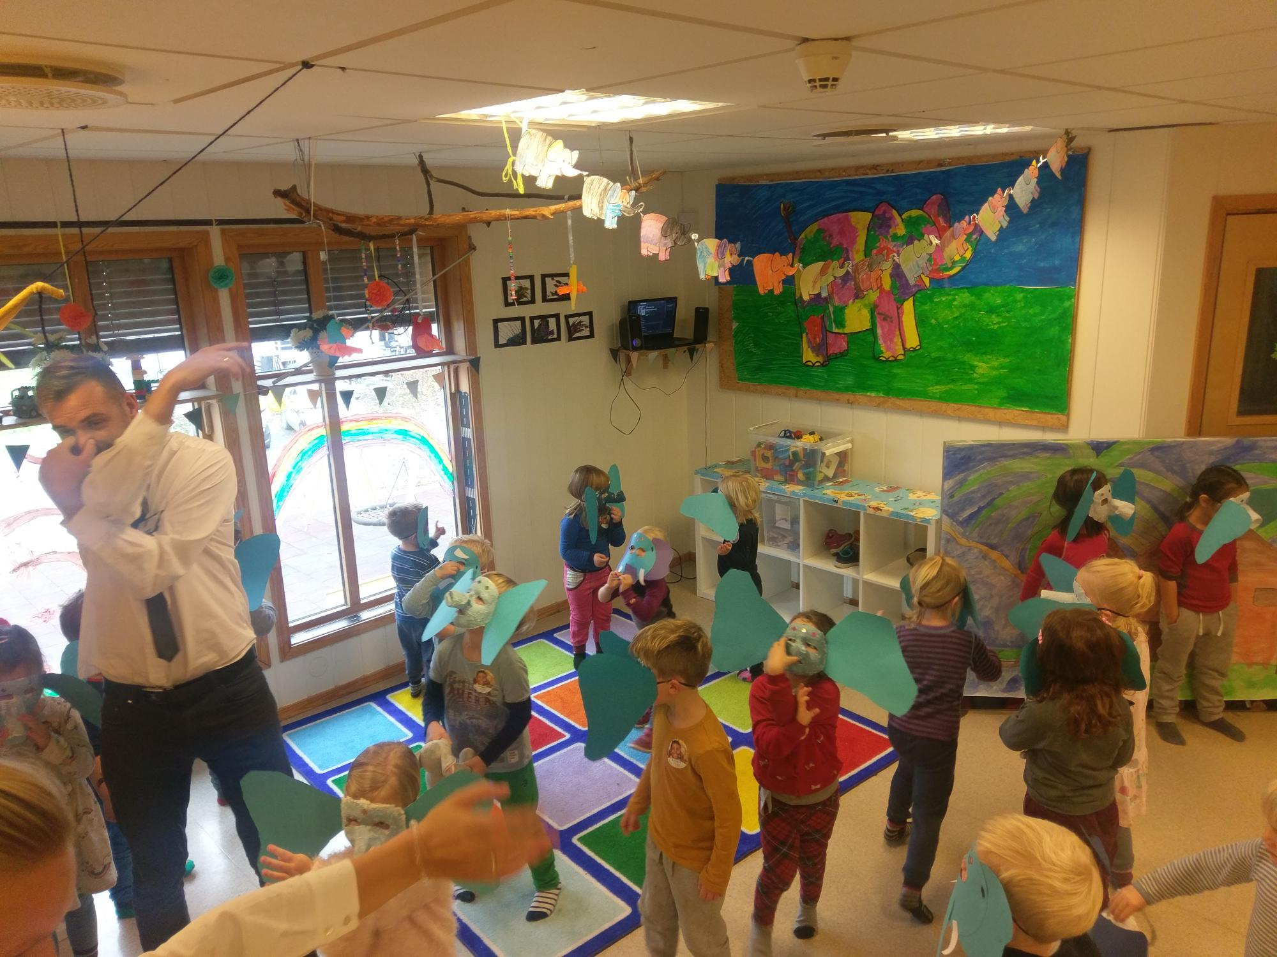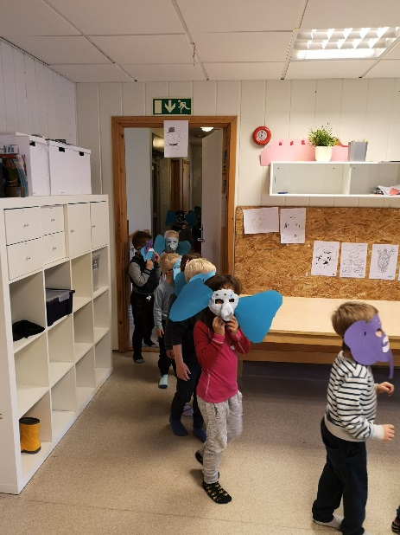

**Innsamling**

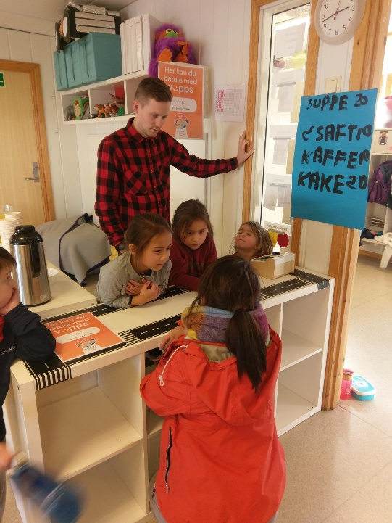

N

år vi velger å delta i Forutaksjonen så forplikter vi oss samtidig til å samle inn penger. I fjor solgte vi ting vi fikk tilsendt. Dette året bestemte vi oss for å gjøre en litt annen vri. Vi ville lage mat og kaker som vi solgte til foreldre, slekt og venner ved henting.

Tussi bakte boller, Tigergutt bakte kake og laget grønnsakssuppe, mens Ole Brum, som har Waffa som kommer fra Irak på avdelingen, lagde samboca; en matrett fra hennes hjemland.

Bestemødre, tanter, onkler foreldre med flere kjøpte villig vekk. Vi klarte til sammen å samle inn over 3000 kroner!

